透视高考中立体几何的考查
广东省中山市东升高中 高建彪
在近年高考中，立体几何的考查形式为1～2道选择或填空，1道大题，我们复习的重点应当放在对大题的训练上. 立几大题的考查角度主要是两个方面，角度与距离的计算，垂直与平行的证明. 下面以2005年的春季高考题进行浅析.
例1.（05年春季高考北京卷.理16）如图，正三角形ABC的边长为3，过其中心G作BC边的平行线，分别交AB、AC于、. 将沿折起到的位置，使点在平面上的射影恰是线段BC的中点M. 求：
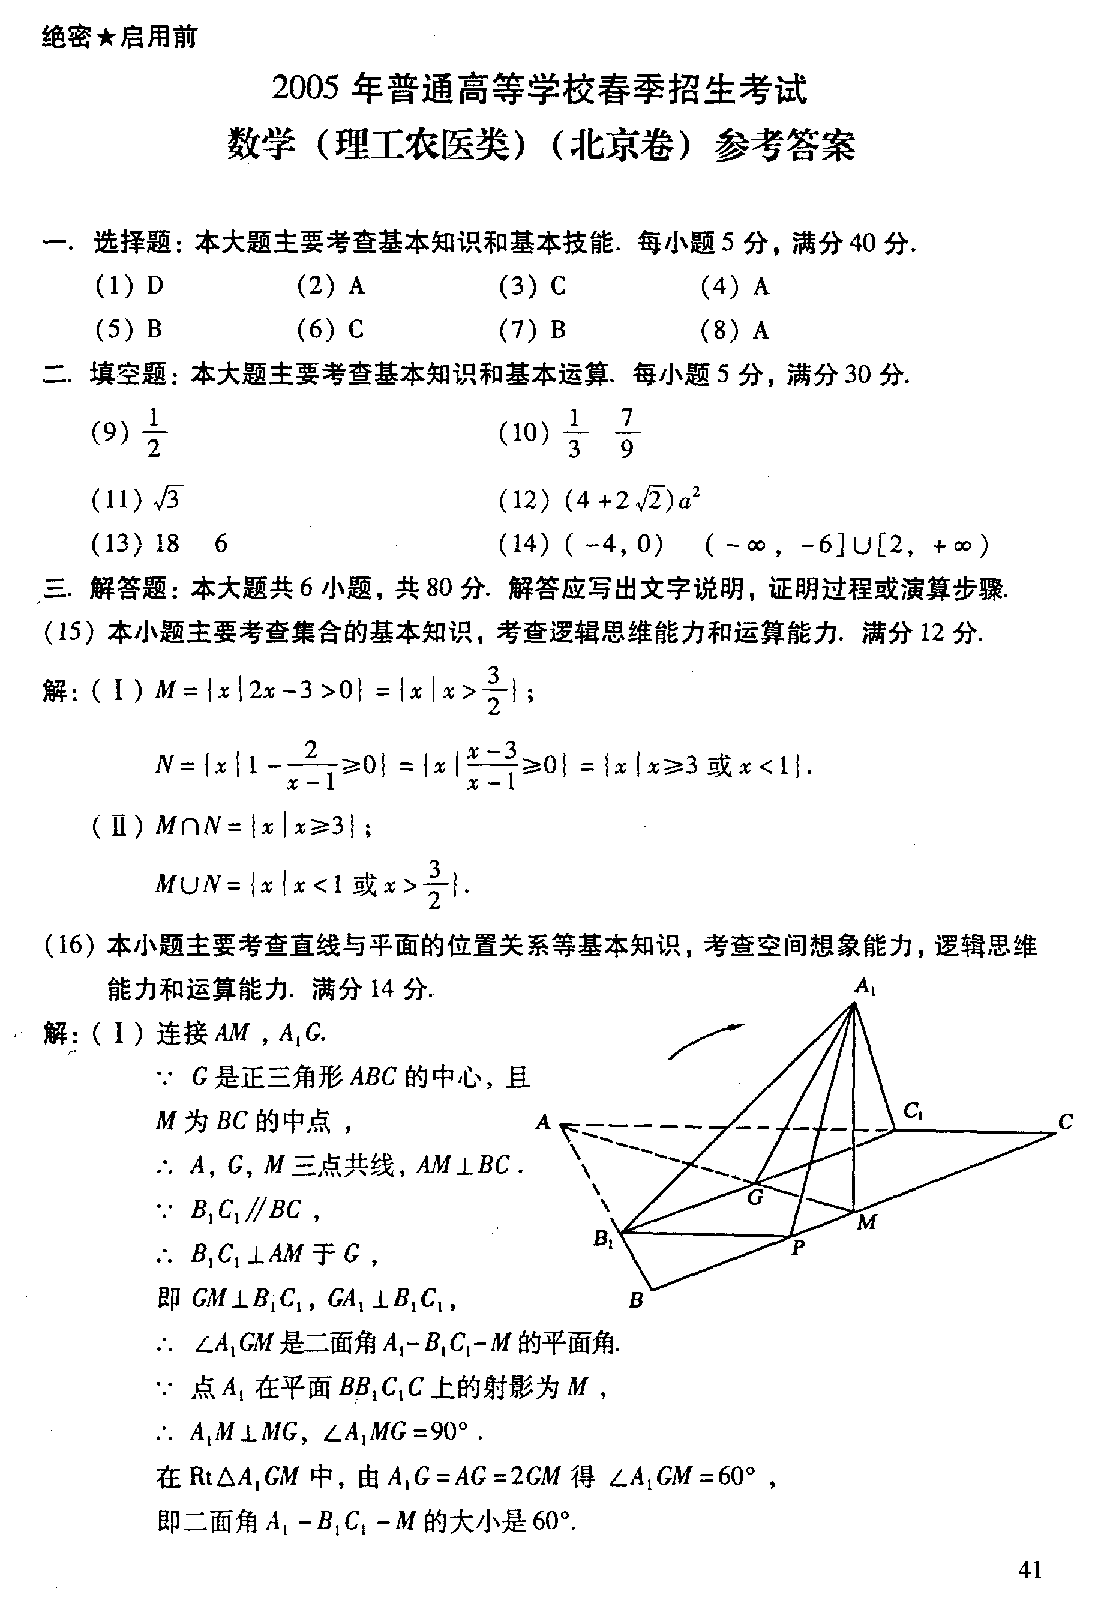
（1）二面角的大小；
（2）异面直线与所成角的大小（用反三角函数表示）.

点评：立体几何的计算，需要我们走好三步：作（作出所求角度或距离）→证（简单证明所作为所求）→求（解直角三角形或斜三角形）.这里求二面角时，牢牢抓住二面角的平面角的定义（两线垂棱），找出其平面角，再解直角三角形；求两异面直线所成角时，由“平移法”作出所求角，最后由余弦定理求出，各条线段的计算，充分体现了立几计算中要抓住各线段之间的关系. 三角形的重心定理（三中线的交点，分中线为2:1），点在平面的射影转化为线面垂直，翻折问题的变与不变等，都是此题求解的奠基石.
例2.（05年春季高考上海卷.19）已知正三棱锥$P−\text{ABC}$的体积为$\text{72}\sqrt{3}$，侧面与底面所成的二面角的大小为${\text{60}}^{∘}$.
（1）证明：$\text{PA}⊥\text{BC}$；
（2）求底面中心$O$到侧面的距离.

点评：立体几何中的证明，我们要牢牢抓住“转化”这一武器，线与线、线与面、面与面之间的垂直与平行，都可互相转化，转化的理论依据是这三种平行与垂直的判定定理、性质定理等. 此题的证明，就是由线线垂直转化为线面垂直，再转化为线线垂直而得到结论. 求点面的距离，先过点作线的垂线证得为平面的垂线，然后一系列的解三角形，最后运用锥体的体积公式解方程而得.
小结语：高考中对立体几何的考查，主要是通过一道大题综合一些知识点，第一问简单易解，第二问有些坡度，但也不会过难. 我们要相信自己，通过一些训练，掌握角度与距离的计算方法，平行与垂直的证明思路，形成空间想象能力与解题的技能技巧，轻车熟路地解答立体几何的问题.
（本文适合高一、高二、高三学生阅读） （写于2005年2月16日）

答案：例1. 60°，， 例2. 3.
如何解答广东高考立体几何大题
广东省中山市东升高中 高建彪
广东高考连续几年实行单独命题，在广东省范围内，高二（下）数学教材统一使用的是人教版高二(下)B，其内容含空间向量，所以在立体几何命题上，也趋向于立体几何题用向量解较为简单. 立体几何的大题，命题规律如何，怎样解答最为简单，下面我们以近两年的广东高考数学卷的立体几何大题进行分析.
例1.（04年广东卷.18题）如右下图,在长方体ABCD—A₁B₁C₁D₁中,已知AB= 4, AD =3, AA₁= 2. E、F分别是线段AB、BC上的点，且EB= FB=1.
(1) 求二面角C—DE—C₁的正切值;
(2) 求直线EC₁与FD₁所成的余弦值.
【解法一】

点评：用向量方法解决二面角问题时，找出两个与二面角的半平面垂直的向量，即法向量，利用法向量的夹角与二面角的平面角相等或互补. 此题中一个半平面的法向量容易找出，而另一个半平面的法向量，用巧设的办法，然后由向量的垂直求出. 用向量方法求两直线的夹角较为简单，利用公式$\text{cos}<\vec{a},\vec{b}\text{>=}$$\frac{\vec{a}⋅\vec{b}}{|\vec{a}|×|\vec{b}|}$即可.
【解法二】
B
C
A
B
D
A
1
C
1
D
1
1
E
F
P

点评：立体几何中的计算，常用“作→证→求”三步，即作出所求的角度或距离，简单进行推证“谁为所求”，最后常用“解三角形”求角度或距离. 在此，几何方法求二面角较简单. 解法中，还用到了“等面积法”与“平移法”。
例2.（03年广东卷.17题）已知正四棱柱$\text{ABCD}−A_{1}B_{1}C_{1}D_{1}$，$\text{AB}=1$，${\text{AA}}_{1}=2$，点E为${\text{CC}}_{1}$中点, 点F为${\text{BD}}_{1}$中点.
·
B₁
E
A
C
D
A₁
C₁
D₁
B
F
（Ⅰ）证明$\text{EF}$为${\text{BD}}_{1}$与${\text{CC}}_{1}$的公垂线；
（Ⅱ）求点$D_{1}$到面$\text{BDE}$的距离.

点评：用向量方法简单的证明了垂直问题.用等体积的方法简单地求解了点面距离，其中也包含了等价转化的思想方法.向量法与几何法的有机结合，使解答过程最为简单.
小结语：比较近两年广东卷立体几何大题的解法，可以看出，有时用几何方法容易求解，有时用向量方法容易求解，由此告诫我们解题时，一定要注意选择最恰当的方法.特别是求线线角或证垂直时，我们可以优先考虑用向量方法解答.对于广东省高考的立几大题，我们要善于有机结合“向量法”与“几何法”求解. （写于2005年1月28日）
答案：例1. ，$\frac{\sqrt{\text{21}}}{\text{14}}$; 例2. $\frac{2\sqrt{3}}{3}$
2004年高考卷归类练习（立几大题）
例1.（05年春季高考北京卷.理16）如图，正三角形ABC的边长为3，过其中心G作BC边的平行线，分别交AB、AC于、. 将沿折起到的位置，使点在平面上的射影恰是线段BC的中点M. 求：
（1）二面角的大小；
（2）异面直线与所成角的大小（用反三角函数表示）.

例2.（05年春季高考上海卷.19）已知正三棱锥$P−\text{ABC}$的体积为$\text{72}\sqrt{3}$，侧面与底面所成的二面角的大小为${\text{60}}^{∘}$.
（1）证明：$\text{PA}⊥\text{BC}$；
（2）求底面中心$O$到侧面的距离.

例3.（04年广东卷.18题）如右下图,在长方体ABCD—A₁B₁C₁D₁中,已知AB= 4, AD =3, AA₁= 2. E、F分别是线段AB、BC上的点，且EB= FB=1.
(1) 求二面角C—DE—C₁的正切值;
(2) 求直线EC₁与FD₁所成的余弦值.

例4.（03年广东卷.17题）已知正四棱柱$\text{ABCD}−A_{1}B_{1}C_{1}D_{1}$，$\text{AB}=1$，${\text{AA}}_{1}=2$，点E为${\text{CC}}_{1}$中点, 点F为${\text{BD}}_{1}$中点.
·
B₁
E
A
C
D
A₁
C₁
D₁
B
F
（Ⅰ）证明$\text{EF}$为${\text{BD}}_{1}$与${\text{CC}}_{1}$的公垂线；
（Ⅱ）求点$D_{1}$到面$\text{BDE}$的距离.

